BỘ CÔNG THƯƠNG
ĐẠI HỌC CÔNG NGHIỆP HÀ NỘI
⎯⎯⎯⎯⎯⎯✧⎯⎯⎯⎯⎯⎯
ĐỒ ÁN TỐT NGHIỆP ĐẠI HỌC
NGÀNH CÔNG NGHỆ THÔNG TIN
TÊN ĐỀ TÀI:
XÂY DỰNG WEBSITE BÁN MÁY TÍNH CHO CÔNG TY GTECH CÓ TÍCH HỢP AI HỖ TRỢ HOẠT ĐỘNG MUA BÁN HÀNG
CBHD: ........................................................
Sinh viên: Trần Huy Hoàng
Mã số sinh viên: 2022603587 Lớp: ........................
Hà Nội - Năm 2026

LỜI CẢM ƠN
Trong quá trình thực hiện đồ án tốt nghiệp, em đã nhận được sự hướng dẫn, hỗ trợ và góp ý quý báu từ thầy cô, gia đình và bạn bè. Những góp ý đó giúp em có định hướng rõ ràng hơn trong việc lựa chọn đề tài, xây dựng nội dung báo cáo, phân tích thiết kế hệ thống và hoàn thiện sản phẩm theo từng giai đoạn.
Em xin gửi lời cảm ơn chân thành đến thầy hướng dẫn đã dành thời gian xem xét, nhận xét và định hướng để em chỉnh sửa báo cáo đúng quy định. Em cũng xin cảm ơn các thầy cô trong Khoa Công nghệ thông tin - Trường Đại học Công nghiệp Hà Nội đã truyền đạt kiến thức nền tảng trong suốt quá trình học tập, giúp em có cơ sở để thực hiện đề tài này.
Do kiến thức và kinh nghiệm thực tế còn hạn chế, báo cáo khó tránh khỏi thiếu sót. Em rất mong tiếp tục nhận được sự góp ý của thầy cô để đề tài được hoàn thiện hơn.
Em xin chân thành cảm ơn!
Sinh viên thực hiện
Trần Huy Hoàng

MỤC LỤC
LỜI CẢM ƠN 3
DANH MỤC BẢNG BIỂU 7
DANH MỤC HÌNH ẢNH 8
DANH MỤC KÝ HIỆU, THUẬT NGỮ, TỪ VIẾT TẮT 9
MỞ ĐẦU 10
1. Lý do chọn đề tài 10
2. Mục đích nghiên cứu 10
3. Đối tượng và phạm vi nghiên cứu 10
4. Ý nghĩa khoa học và thực tiễn của đề tài 11
CHƯƠNG 1: GIỚI THIỆU TỔNG QUAN 12
1.1. Giới thiệu chung 12
1.1.1. Tổng quan về thương mại điện tử 12
1.1.2. Đặc điểm của thương mại điện tử trong lĩnh vực máy tính và linh kiện 13
1.1.3. Thuận lợi khi ứng dụng thương mại điện tử 14
1.1.4. Khó khăn và thách thức khi triển khai thương mại điện tử 14
1.1.5. Giới thiệu về công ty GTech và định hướng xây dựng website 15
1.2. Nghiên cứu hiện trạng và giải quyết vấn đề 17
1.2.1. Hiện trạng hoạt động kinh doanh của GTech 17
1.2.2. Cơ cấu tổ chức liên quan đến hệ thống 17
1.2.3. Mô tả hoạt động của các bộ phận 18
1.2.4. Các vấn đề tồn tại 18
1.2.5. Định hướng giải quyết 19
1.2.6. Xác định yêu cầu hệ thống 20
1.3. Giới thiệu về công nghệ, ngôn ngữ sử dụng 21
1.3.1. Ngôn ngữ JavaScript và TypeScript 21
1.3.2. Công nghệ Next.js cho giao diện người dùng 22
1.3.3. Công nghệ NestJS cho backend 22
1.3.4. Cơ sở dữ liệu PostgreSQL hoặc MySQL 23
1.3.5. OpenAI API, mô hình GPT và AI Agent 23
1.3.6. Công cụ phát triển và quản lý mã nguồn 24
1.4. Kết luận chương 1 24
CHƯƠNG 2: PHÂN TÍCH THIẾT KẾ HỆ THỐNG 26
2.1. Khảo sát hệ thống 26
2.1.1. Khảo sát sơ bộ 26
2.1.2. Khảo sát chi tiết 27
2.1.3. Nhận xét sau khảo sát 29
2.2. Xác định các tác nhân của hệ thống và ca sử dụng 29
2.2.1. Nhóm ca sử dụng của khách hàng 30
2.2.2. Nhóm ca sử dụng của quản trị viên và nhân viên 31
2.2.3. Nhóm ca sử dụng của AI hỗ trợ mua bán hàng 31
2.3. Các biểu đồ use case 31
2.4. Mô tả chi tiết các use case 34
2.5. Thiết kế biểu đồ lớp 35
2.6. Cơ sở dữ liệu 36
2.6.1. Sơ đồ dữ liệu quan hệ 36
2.6.2. Chi tiết các bảng dữ liệu 37
2.7. Thiết kế giao diện 38
2.7.1. Phác thảo các màn hình giao diện 40
CHƯƠNG 3: CÀI ĐẶT VÀ TRIỂN KHAI HỆ THỐNG 43
3.1. Giới thiệu về công cụ và môi trường cài đặt 43
3.2. Trang màn hình giao diện của khách hàng 45
3.3. Trang màn hình giao diện của người quản trị 45
3.4. Một số giao diện khác 46
3.5. Kiểm thử 46
KẾT LUẬN 48
TÀI LIỆU THAM KHẢO 49

DANH MỤC BẢNG BIỂU
Bảng 1.1. Một số thuận lợi và khó khăn khi ứng dụng thương mại điện tử trong lĩnh vực bán máy tính
Bảng 1.2. Nhóm yêu cầu chính của hệ thống website bán máy tính GTech
Bảng 2.1. Khảo sát sơ bộ hệ thống
Bảng 2.2. Bảng hỏi khảo sát yêu cầu chức năng
Bảng 2.3. Bảng hỏi khảo sát yêu cầu phi chức năng
Bảng 2.4. Danh sách tác nhân của hệ thống
Bảng 2.5. Mô tả use case tìm kiếm và lọc sản phẩm
Bảng 2.6. Mô tả use case tư vấn sản phẩm bằng AI
Bảng 2.7. Mô tả use case đặt hàng
Bảng 2.8. Mô tả các bảng dữ liệu chính
Bảng 2.9. Danh sách màn hình giao diện dự kiến
Bảng 3.1. Công cụ và môi trường cài đặt
Bảng 3.2. Chức năng giao diện khách hàng
Bảng 3.3. Chức năng giao diện quản trị
Bảng 3.4. Kế hoạch kiểm thử chức năng chính

DANH MỤC HÌNH ẢNH
Hình 2.1. Biểu đồ use case tổng quát của hệ thống website bán máy tính GTech
Hình 2.2. Biểu đồ use case nhóm chức năng AI hỗ trợ mua bán hàng
Hình 2.3. Biểu đồ lớp tổng quát của hệ thống
Hình 2.4. Sơ đồ dữ liệu quan hệ của hệ thống
Hình 2.5. Phác thảo màn hình trang chủ
Hình 2.6. Phác thảo màn hình danh sách sản phẩm
Hình 2.7. Phác thảo màn hình chi tiết sản phẩm
Hình 2.8. Phác thảo màn hình giỏ hàng và checkout
Hình 2.9. Phác thảo màn hình trợ lý AI GTech
Hình 2.10. Phác thảo màn hình admin tổng quan
Hình 2.11. Phác thảo màn hình admin quản lý sản phẩm
Hình 2.12. Phác thảo màn hình admin quản lý đơn hàng
Hình 3.1. Kiến trúc triển khai dự kiến của hệ thống

DANH MỤC KÝ HIỆU, THUẬT NGỮ, TỪ VIẾT TẮT
Ký hiệu/Thuật ngữ | Giải thích
AI | Artificial Intelligence - Trí tuệ nhân tạo
API | Application Programming Interface - Giao diện lập trình ứng dụng
CSDL | Cơ sở dữ liệu
CPU | Central Processing Unit - Bộ xử lý trung tâm
GPU | Graphics Processing Unit - Bộ xử lý đồ họa
GPT | Generative Pre-trained Transformer
LLM | Large Language Model - Mô hình ngôn ngữ lớn
RAM | Random Access Memory - Bộ nhớ truy cập ngẫu nhiên
SSD | Solid State Drive - Ổ cứng thể rắn
UI | User Interface - Giao diện người dùng
UX | User Experience - Trải nghiệm người dùng

MỞ ĐẦU

1. Lý do chọn đề tài
Trong bối cảnh chuyển đổi số diễn ra mạnh mẽ, thương mại điện tử đã trở thành kênh kinh doanh quan trọng đối với các doanh nghiệp bán lẻ. Đối với lĩnh vực máy tính, laptop và linh kiện công nghệ, khách hàng thường cần nhiều thông tin trước khi quyết định mua hàng như cấu hình, giá bán, thương hiệu, khả năng nâng cấp, bảo hành và mức độ phù hợp với nhu cầu sử dụng. Nếu doanh nghiệp chỉ bán hàng theo phương thức truyền thống hoặc quản lý dữ liệu rời rạc, quá trình tư vấn, xử lý đơn hàng và theo dõi khách hàng sẽ mất nhiều thời gian.
Việc xây dựng website bán máy tính cho công ty GTech có tích hợp AI hỗ trợ hoạt động mua bán hàng giúp số hóa quy trình bán hàng, hỗ trợ khách hàng lựa chọn sản phẩm phù hợp và giúp doanh nghiệp quản trị sản phẩm, đơn hàng, tồn kho, khách hàng, báo cáo hiệu quả hơn. Vì vậy, đề tài có ý nghĩa thực tiễn, phù hợp với xu hướng ứng dụng công nghệ web và trí tuệ nhân tạo trong thương mại điện tử.

2. Mục đích nghiên cứu
Mục đích của đề tài là phân tích, thiết kế và xây dựng hệ thống website bán máy tính cho công ty GTech, đáp ứng các nghiệp vụ thương mại điện tử cơ bản như quản lý sản phẩm, tìm kiếm, lọc sản phẩm, giỏ hàng, đặt hàng, thanh toán, quản lý đơn hàng và báo cáo thống kê. Bên cạnh đó, đề tài hướng tới tích hợp OpenAI API và mô hình GPT để xây dựng chức năng trợ lý AI hỗ trợ tư vấn sản phẩm theo nhu cầu của khách hàng.

3. Đối tượng và phạm vi nghiên cứu
Đối tượng nghiên cứu của đề tài là hệ thống website thương mại điện tử bán máy tính, laptop, linh kiện và phụ kiện công nghệ cho công ty GTech; các quy trình nghiệp vụ liên quan đến mua hàng, bán hàng, quản trị sản phẩm, quản lý đơn hàng và hỗ trợ tư vấn khách hàng bằng AI.
Phạm vi nghiên cứu tập trung vào việc phân tích, thiết kế và xây dựng các chức năng chính của hệ thống gồm giao diện khách hàng, khu vực quản trị, cơ sở dữ liệu, quy trình đặt hàng, thống kê cơ bản và trợ lý AI. Đề tài không đi sâu vào triển khai hạ tầng phân tán quy mô lớn, tối ưu hiệu năng ở mức doanh nghiệp lớn hoặc huấn luyện mô hình AI riêng.

4. Ý nghĩa khoa học và thực tiễn của đề tài
Về mặt khoa học, đề tài giúp vận dụng các kiến thức về phân tích thiết kế hệ thống, thiết kế cơ sở dữ liệu, lập trình web full-stack, tích hợp API và ứng dụng mô hình ngôn ngữ lớn vào bài toán thương mại điện tử. Về mặt thực tiễn, hệ thống có thể hỗ trợ doanh nghiệp GTech số hóa hoạt động bán hàng, nâng cao trải nghiệm khách hàng, giảm thao tác thủ công và tạo nền tảng để mở rộng các chức năng thông minh trong tương lai.

CHƯƠNG 1: GIỚI THIỆU TỔNG QUAN

1.1. Giới thiệu chung

1.1.1. Tổng quan về thương mại điện tử
Trong những năm gần đây, thương mại điện tử đã trở thành một trong những hình thức kinh doanh quan trọng của nền kinh tế số. Nếu trước đây hoạt động mua bán chủ yếu diễn ra tại cửa hàng truyền thống, phụ thuộc nhiều vào vị trí địa lý, thời gian mở cửa và khả năng tư vấn trực tiếp của nhân viên, thì hiện nay khách hàng có thể tiếp cận sản phẩm, so sánh thông tin, đặt hàng và thanh toán thông qua các nền tảng trực tuyến. Sự thay đổi này làm cho website bán hàng không chỉ là kênh giới thiệu sản phẩm, mà còn là một hệ thống nghiệp vụ hỗ trợ toàn bộ quá trình bán hàng, chăm sóc khách hàng và quản trị doanh nghiệp.
Thương mại điện tử có thể được hiểu là việc thực hiện các giao dịch thương mại thông qua phương tiện điện tử, đặc biệt là Internet. Trong phạm vi một doanh nghiệp bán lẻ, thương mại điện tử thường bao gồm các hoạt động như đăng tải thông tin sản phẩm, quản lý danh mục, tìm kiếm và lọc sản phẩm, tư vấn khách hàng, quản lý giỏ hàng, đặt hàng, thanh toán, vận chuyển, xử lý đổi trả, đánh giá sản phẩm và chăm sóc khách hàng sau bán. Các hoạt động này khi được triển khai đồng bộ sẽ tạo thành một quy trình bán hàng trực tuyến có khả năng vận hành liên tục và có thể mở rộng theo nhu cầu kinh doanh.
Đối với người tiêu dùng, thương mại điện tử giúp quá trình mua sắm trở nên thuận tiện hơn. Khách hàng có thể tìm hiểu thông tin sản phẩm ở bất kỳ thời điểm nào, so sánh giá bán và cấu hình giữa nhiều sản phẩm, đọc đánh giá của người mua trước, lưu sản phẩm yêu thích và theo dõi đơn hàng sau khi đặt mua. Đối với doanh nghiệp, thương mại điện tử giúp mở rộng phạm vi tiếp cận khách hàng, giảm sự phụ thuộc vào mặt bằng bán hàng, chuẩn hóa quy trình xử lý đơn hàng và tạo ra dữ liệu phục vụ phân tích kinh doanh.
Sự phát triển của thương mại điện tử cũng làm thay đổi kỳ vọng của khách hàng đối với một website bán hàng. Một website hiện đại không chỉ cần hiển thị sản phẩm đầy đủ, mà còn cần tốc độ tải trang tốt, giao diện dễ sử dụng, khả năng tìm kiếm chính xác, thông tin cấu hình rõ ràng, quy trình đặt hàng đơn giản và cơ chế hỗ trợ nhanh khi khách hàng cần tư vấn. Đặc biệt với nhóm sản phẩm công nghệ như máy tính, laptop và linh kiện, nhu cầu tư vấn càng quan trọng vì khách hàng thường phải cân nhắc nhiều thông số kỹ thuật trước khi ra quyết định mua hàng.

1.1.2. Đặc điểm của thương mại điện tử trong lĩnh vực máy tính và linh kiện
Lĩnh vực kinh doanh máy tính, laptop, linh kiện và phụ kiện công nghệ có những đặc điểm riêng so với nhiều nhóm hàng tiêu dùng thông thường. Sản phẩm công nghệ thường có vòng đời ngắn, mẫu mã thay đổi nhanh, thông số kỹ thuật phức tạp và mức giá phụ thuộc nhiều vào cấu hình. Một sản phẩm máy tính có thể được đánh giá dựa trên bộ xử lý, bộ nhớ RAM, ổ cứng, card đồ họa, màn hình, hệ điều hành, khả năng nâng cấp, thời gian bảo hành và nhu cầu sử dụng cụ thể của khách hàng. Vì vậy, nếu thông tin sản phẩm không được trình bày rõ ràng, khách hàng rất dễ gặp khó khăn khi lựa chọn.
Bên cạnh đó, nhu cầu mua máy tính của khách hàng thường gắn với mục đích sử dụng cụ thể như học tập, làm việc văn phòng, thiết kế đồ họa, lập trình, chơi game, dựng phim hoặc vận hành hệ thống doanh nghiệp. Mỗi nhu cầu lại tương ứng với một nhóm cấu hình và ngân sách khác nhau. Website bán máy tính cần hỗ trợ khách hàng đi từ nhu cầu sử dụng đến lựa chọn sản phẩm phù hợp, thay vì chỉ trình bày danh sách sản phẩm theo cách đơn thuần.
Một đặc điểm khác của lĩnh vực này là số lượng sản phẩm và biến thể sản phẩm lớn. Cùng một dòng laptop có thể có nhiều phiên bản RAM, ổ cứng, màu sắc hoặc card đồ họa khác nhau. Linh kiện máy tính như CPU, mainboard, RAM, SSD, nguồn, vỏ case và card đồ họa còn đòi hỏi khả năng tương thích giữa các thành phần. Do đó, hệ thống bán hàng trực tuyến cần có cơ sở dữ liệu sản phẩm được tổ chức chặt chẽ, hỗ trợ lọc theo thông số, quản lý tồn kho và cập nhật giá bán kịp thời.
Trong bối cảnh đó, việc tích hợp trí tuệ nhân tạo vào website bán máy tính có ý nghĩa thực tiễn. AI có thể hỗ trợ khách hàng diễn đạt nhu cầu bằng ngôn ngữ tự nhiên, sau đó gợi ý nhóm sản phẩm hoặc cấu hình phù hợp. AI cũng có thể hỗ trợ so sánh sản phẩm, giải thích thông số kỹ thuật, tư vấn cấu hình theo ngân sách và trả lời các câu hỏi thường gặp về bảo hành, giao hàng hoặc chính sách mua bán. Đối với quản trị viên, AI có thể hỗ trợ tổng hợp dữ liệu bán hàng, phân tích xu hướng sản phẩm và gợi ý nội dung chăm sóc khách hàng.

1.1.3. Thuận lợi khi ứng dụng thương mại điện tử
Việc ứng dụng thương mại điện tử mang lại nhiều thuận lợi cho doanh nghiệp kinh doanh sản phẩm công nghệ. Trước hết, website bán hàng giúp doanh nghiệp mở rộng kênh tiếp cận khách hàng. Thay vì chỉ phụ thuộc vào lượng khách đến trực tiếp cửa hàng, doanh nghiệp có thể giới thiệu sản phẩm đến khách hàng ở nhiều khu vực khác nhau thông qua công cụ tìm kiếm, mạng xã hội, quảng cáo trực tuyến hoặc các chiến dịch truyền thông số.
Thứ hai, thương mại điện tử giúp chuẩn hóa và tự động hóa một phần quy trình bán hàng. Các thao tác như hiển thị sản phẩm, nhận đơn đặt hàng, lưu thông tin khách hàng, cập nhật trạng thái đơn hàng, ghi nhận lịch sử mua hàng và thống kê doanh thu có thể được thực hiện trên hệ thống. Nhờ đó, doanh nghiệp giảm bớt thao tác thủ công, hạn chế sai sót khi ghi nhận đơn hàng và có cơ sở dữ liệu phục vụ quản lý lâu dài.
Thứ ba, website bán hàng tạo điều kiện nâng cao trải nghiệm khách hàng. Khi sản phẩm được phân loại hợp lý, có bộ lọc theo thương hiệu, giá bán, cấu hình và nhu cầu sử dụng, khách hàng có thể nhanh chóng tìm được sản phẩm phù hợp. Nếu hệ thống có thêm chức năng gợi ý sản phẩm, so sánh cấu hình và trợ lý AI tư vấn, quá trình mua hàng sẽ trở nên thuận tiện hơn, đặc biệt với khách hàng chưa có nhiều kiến thức kỹ thuật.
Thứ tư, dữ liệu phát sinh từ website thương mại điện tử là nguồn thông tin quan trọng cho hoạt động quản trị. Doanh nghiệp có thể theo dõi sản phẩm được xem nhiều, sản phẩm bán chạy, tỉ lệ đơn hàng thành công, doanh thu theo thời gian, nhóm khách hàng thường xuyên mua hàng và các vấn đề khách hàng hay hỏi. Những dữ liệu này hỗ trợ nhà quản lý đưa ra quyết định về nhập hàng, khuyến mãi, chăm sóc khách hàng và cải thiện chất lượng dịch vụ.

1.1.4. Khó khăn và thách thức khi triển khai thương mại điện tử
Bên cạnh các thuận lợi, việc triển khai thương mại điện tử cũng đặt ra nhiều khó khăn. Khó khăn đầu tiên là yêu cầu về chất lượng dữ liệu sản phẩm. Đối với sản phẩm công nghệ, nếu thông số kỹ thuật không đầy đủ, giá bán không được cập nhật hoặc hình ảnh không rõ ràng, khách hàng có thể mất niềm tin và chuyển sang lựa chọn nhà cung cấp khác. Vì vậy, doanh nghiệp cần có quy trình quản lý dữ liệu sản phẩm nhất quán.
Khó khăn thứ hai là cạnh tranh cao. Khách hàng có thể dễ dàng so sánh giá, cấu hình, chính sách bảo hành và đánh giá giữa nhiều cửa hàng khác nhau. Điều này buộc doanh nghiệp phải không ngừng cải thiện chất lượng website, tốc độ phản hồi, độ chính xác của tư vấn và chính sách hậu mãi. Nếu website khó sử dụng hoặc thông tin thiếu minh bạch, khả năng giữ chân khách hàng sẽ thấp.
Khó khăn thứ ba là vấn đề bảo mật và an toàn dữ liệu. Website bán hàng lưu trữ nhiều thông tin quan trọng như tài khoản người dùng, thông tin đơn hàng, địa chỉ nhận hàng, lịch sử mua hàng và dữ liệu thanh toán. Hệ thống cần được thiết kế với cơ chế xác thực, phân quyền, kiểm soát truy cập và bảo vệ dữ liệu phù hợp để giảm nguy cơ rò rỉ thông tin hoặc bị khai thác trái phép.
Khó khăn thứ tư là yêu cầu tích hợp nhiều nghiệp vụ trong cùng một hệ thống. Một website thương mại điện tử hoàn chỉnh không chỉ có giao diện người dùng, mà còn cần phần quản trị sản phẩm, quản lý tồn kho, quản lý đơn hàng, thanh toán, thống kê, chăm sóc khách hàng và hỗ trợ tư vấn. Khi tích hợp thêm AI, hệ thống cần có cơ chế quản lý dữ liệu đầu vào, kiểm soát nội dung phản hồi và đảm bảo kết quả tư vấn phù hợp với dữ liệu sản phẩm thực tế.

1.1.5. Giới thiệu về công ty GTech và định hướng xây dựng website
Trong phạm vi đề tài, GTech được xác định là doanh nghiệp kinh doanh các mặt hàng công nghệ, bao gồm máy tính để bàn, laptop, linh kiện máy tính, thiết bị ngoại vi và phụ kiện. Đây là nhóm sản phẩm có nhu cầu ổn định trong học tập, làm việc, giải trí và sản xuất kinh doanh. Tuy nhiên, đặc thù sản phẩm có nhiều thông số kỹ thuật khiến quá trình tư vấn và lựa chọn sản phẩm thường tốn nhiều thời gian.
Nếu hoạt động bán hàng của GTech chủ yếu dựa vào tư vấn trực tiếp và ghi nhận đơn hàng thủ công, doanh nghiệp sẽ gặp khó khăn khi số lượng sản phẩm tăng, số lượng khách hàng lớn hơn hoặc nhu cầu theo dõi dữ liệu bán hàng trở nên thường xuyên. Các vấn đề như cập nhật giá không đồng bộ, thiếu công cụ lọc sản phẩm theo cấu hình, thiếu lịch sử tương tác khách hàng và chưa có báo cáo doanh thu kịp thời có thể ảnh hưởng đến hiệu quả vận hành.
Vì vậy, đề tài hướng tới xây dựng website bán máy tính cho công ty GTech nhằm số hóa quy trình bán hàng và quản trị. Hệ thống cần đáp ứng các chức năng cơ bản của thương mại điện tử như xem danh sách sản phẩm, xem chi tiết cấu hình, tìm kiếm, lọc sản phẩm, quản lý giỏ hàng, đặt hàng, thanh toán, quản lý tài khoản và theo dõi đơn hàng. Đồng thời, hệ thống cần có khu vực quản trị để quản lý danh mục, sản phẩm, tồn kho, đơn hàng, người dùng, khuyến mãi, đánh giá và báo cáo thống kê.
Điểm mở rộng của đề tài là tích hợp AI để hỗ trợ hoạt động mua bán hàng. Với khách hàng, AI có thể đóng vai trò trợ lý tư vấn, tiếp nhận nhu cầu như ngân sách, mục đích sử dụng, thương hiệu mong muốn hoặc yêu cầu cấu hình, sau đó gợi ý sản phẩm phù hợp dựa trên dữ liệu hiện có. Với quản trị viên, AI có thể hỗ trợ tổng hợp thông tin, trả lời nhanh các câu hỏi nghiệp vụ, gợi ý sản phẩm cần chú ý và hỗ trợ phân tích dữ liệu bán hàng ở mức cơ bản.
Bảng 1.1. Một số thuận lợi và khó khăn khi ứng dụng thương mại điện tử trong lĩnh vực bán máy tính
Nội dung | Thuận lợi | Khó khăn, thách thức
Tiếp cận khách hàng | Mở rộng phạm vi bán hàng, khách hàng có thể xem sản phẩm mọi lúc. | Mức độ cạnh tranh cao, khách hàng dễ so sánh với nhiều đơn vị khác.
Quản lý sản phẩm | Có thể tổ chức sản phẩm theo danh mục, thương hiệu, cấu hình và nhu cầu sử dụng. | Dữ liệu kỹ thuật phải chính xác, cập nhật nhanh khi sản phẩm thay đổi.
Tư vấn mua hàng | Có thể kết hợp tìm kiếm, bộ lọc, so sánh và AI để hỗ trợ khách hàng. | Cần kiểm soát chất lượng tư vấn, tránh gợi ý sai cấu hình hoặc sai tồn kho.
Quản trị doanh nghiệp | Dữ liệu đơn hàng, khách hàng và doanh thu hỗ trợ thống kê, báo cáo. | Cần bảo mật dữ liệu và phân quyền quản trị chặt chẽ.

1.2. Nghiên cứu hiện trạng và giải quyết vấn đề

1.2.1. Hiện trạng hoạt động kinh doanh của GTech
Hoạt động kinh doanh máy tính tại các cửa hàng quy mô vừa và nhỏ thường được thực hiện thông qua nhiều kênh khác nhau như bán trực tiếp tại cửa hàng, trao đổi qua điện thoại, mạng xã hội hoặc các sàn thương mại điện tử. Mỗi kênh có ưu điểm riêng, nhưng nếu dữ liệu sản phẩm và đơn hàng không được quản lý tập trung, doanh nghiệp dễ gặp tình trạng thông tin phân tán, khó theo dõi tồn kho và khó đánh giá hiệu quả bán hàng.
Đối với GTech, hệ thống được định hướng xây dựng nhằm giải quyết bài toán quản lý bán hàng trực tuyến trên một nền tảng thống nhất. Website không chỉ phục vụ khách hàng ở giao diện mua sắm, mà còn phục vụ nhân viên và quản trị viên trong quá trình cập nhật sản phẩm, xử lý đơn hàng, theo dõi khách hàng và thống kê doanh thu. Việc quản lý tập trung giúp giảm phụ thuộc vào ghi chép thủ công và hỗ trợ doanh nghiệp mở rộng quy mô kinh doanh trong tương lai.
Trong bối cảnh khách hàng ngày càng quen với việc tìm kiếm thông tin trực tuyến, một website bán hàng thiếu công cụ tìm kiếm thông minh hoặc thiếu bộ lọc theo cấu hình sẽ làm giảm khả năng chuyển đổi đơn hàng. Khách hàng mua máy tính thường cần so sánh nhiều sản phẩm trước khi quyết định, trong khi nhân viên bán hàng không phải lúc nào cũng có thể phản hồi ngay. Đây là lý do hệ thống cần bổ sung chức năng tư vấn tự động và hỗ trợ tìm kiếm theo nhu cầu.

1.2.2. Cơ cấu tổ chức liên quan đến hệ thống
Hệ thống website bán máy tính cho GTech hướng tới hỗ trợ các nhóm người dùng chính gồm khách hàng, quản trị viên, nhân viên bán hàng, nhân viên kho và bộ phận chăm sóc khách hàng. Mỗi nhóm người dùng có vai trò khác nhau trong quy trình vận hành, do đó hệ thống cần có cơ chế phân quyền phù hợp.
Khách hàng là người sử dụng giao diện mua sắm để xem sản phẩm, tìm kiếm, so sánh, thêm sản phẩm vào giỏ hàng, đặt hàng, thanh toán và theo dõi trạng thái đơn. Quản trị viên chịu trách nhiệm cấu hình hệ thống, quản lý người dùng, phân quyền, theo dõi báo cáo và kiểm soát dữ liệu tổng thể. Nhân viên bán hàng xử lý đơn đặt hàng, xác nhận thông tin khách hàng và phối hợp với bộ phận kho. Nhân viên kho cập nhật tồn kho, kiểm tra tình trạng sản phẩm và hỗ trợ chuẩn bị hàng. Bộ phận chăm sóc khách hàng tiếp nhận phản hồi, hỗ trợ sau bán và theo dõi đánh giá sản phẩm.

1.2.3. Mô tả hoạt động của các bộ phận
Bộ phận bán hàng là đơn vị trực tiếp tiếp nhận và xử lý yêu cầu mua hàng. Khi khách hàng đặt đơn trên website, nhân viên bán hàng cần kiểm tra thông tin đơn, xác nhận khả năng cung cấp sản phẩm, cập nhật trạng thái xử lý và phối hợp với các bộ phận liên quan. Nếu khách hàng cần tư vấn, nhân viên bán hàng có thể sử dụng dữ liệu sản phẩm và lịch sử tương tác để hỗ trợ chính xác hơn.
Bộ phận kho chịu trách nhiệm quản lý số lượng sản phẩm, cập nhật tình trạng còn hàng hoặc hết hàng, ghi nhận biến động nhập xuất và hỗ trợ xử lý đơn. Với sản phẩm máy tính và linh kiện, việc quản lý tồn kho cần chi tiết theo từng mã sản phẩm hoặc biến thể sản phẩm để tránh nhầm lẫn giữa các cấu hình gần giống nhau.
Bộ phận quản trị hệ thống chịu trách nhiệm cập nhật danh mục, thương hiệu, sản phẩm, giá bán, chương trình khuyến mãi, tài khoản người dùng và các nội dung hiển thị trên website. Bộ phận này cũng cần theo dõi báo cáo về doanh thu, đơn hàng, sản phẩm bán chạy, sản phẩm bán chậm và hiệu quả của các chương trình bán hàng.
Bộ phận chăm sóc khách hàng tiếp nhận phản hồi trước và sau bán hàng, giải đáp thắc mắc về sản phẩm, bảo hành, đổi trả và tình trạng đơn hàng. Khi website có tích hợp AI, bộ phận này có thể giảm tải các câu hỏi lặp lại, đồng thời tập trung xử lý những tình huống phức tạp hoặc cần can thiệp của con người.

1.2.4. Các vấn đề tồn tại
Qua phân tích đặc thù hoạt động kinh doanh máy tính, có thể xác định một số vấn đề cần giải quyết. Thứ nhất, thông tin sản phẩm có nhiều thuộc tính kỹ thuật nên nếu không được tổ chức theo cấu trúc dữ liệu hợp lý, khách hàng khó tìm kiếm và quản trị viên khó cập nhật. Thứ hai, quá trình tư vấn thủ công dễ bị quá tải khi nhiều khách hàng cùng đặt câu hỏi về cấu hình, giá bán hoặc sản phẩm phù hợp với nhu cầu.
Thứ ba, việc quản lý đơn hàng, khách hàng và tồn kho nếu không được tập trung có thể dẫn đến sai lệch dữ liệu. Ví dụ, một sản phẩm đã hết hàng nhưng vẫn hiển thị còn hàng trên website sẽ gây ảnh hưởng đến trải nghiệm khách hàng. Thứ tư, doanh nghiệp cần công cụ thống kê để theo dõi tình hình kinh doanh, nhưng nếu dữ liệu nằm rời rạc ở nhiều kênh, việc tổng hợp sẽ mất thời gian và thiếu chính xác.
Thứ năm, các website bán hàng thông thường thường chỉ cho phép tìm kiếm theo tên sản phẩm hoặc danh mục. Với sản phẩm máy tính, khách hàng lại có xu hướng tìm kiếm theo nhu cầu như “laptop học lập trình”, “máy chơi game tầm trung”, “PC thiết kế đồ họa” hoặc “máy tính văn phòng giá hợp lý”. Nếu hệ thống không hỗ trợ diễn đạt nhu cầu theo ngôn ngữ tự nhiên, khách hàng vẫn phải tự lọc và tự so sánh nhiều thông số kỹ thuật.

1.2.5. Định hướng giải quyết
Để giải quyết các vấn đề trên, đề tài đề xuất xây dựng một website bán máy tính theo mô hình thương mại điện tử kết hợp chức năng AI hỗ trợ mua bán hàng. Hệ thống cần được thiết kế theo hướng tách biệt giữa giao diện người dùng, phần xử lý nghiệp vụ và cơ sở dữ liệu. Cách tiếp cận này giúp việc phát triển, bảo trì và mở rộng chức năng thuận lợi hơn.
Ở phía khách hàng, website cần cung cấp giao diện thân thiện, thông tin sản phẩm rõ ràng, bộ lọc theo danh mục, thương hiệu, giá bán và cấu hình. Các chức năng giỏ hàng, đặt hàng, thanh toán, theo dõi đơn hàng và đánh giá sản phẩm cần được tổ chức theo quy trình dễ sử dụng. Trợ lý AI được tích hợp để hỗ trợ khách hàng tìm sản phẩm theo nhu cầu, giải thích thông số và gợi ý lựa chọn phù hợp.
Ở phía quản trị, hệ thống cần có dashboard quản lý danh mục, sản phẩm, biến thể sản phẩm, đơn hàng, người dùng, tồn kho, khuyến mãi, đánh giá và báo cáo. AI có thể hỗ trợ quản trị viên tổng hợp thông tin từ dữ liệu hệ thống, gợi ý nội dung phản hồi khách hàng hoặc đưa ra nhận xét ban đầu về tình hình bán hàng. Tuy nhiên, các thao tác quan trọng như thay đổi giá, xác nhận đơn hoặc điều chỉnh tồn kho vẫn cần có sự kiểm soát của người quản trị để đảm bảo tính chính xác.
Về mặt dữ liệu, hệ thống cần tổ chức cơ sở dữ liệu theo các thực thể chính như người dùng, vai trò, danh mục, thương hiệu, sản phẩm, biến thể sản phẩm, giỏ hàng, đơn hàng, chi tiết đơn hàng, thanh toán, đánh giá, hội thoại AI và nhật ký tương tác. Việc tổ chức dữ liệu rõ ràng là nền tảng để phát triển các chức năng tìm kiếm, thống kê và gợi ý sản phẩm.

1.2.6. Xác định yêu cầu hệ thống
Từ hiện trạng và định hướng giải quyết, hệ thống cần đáp ứng các nhóm yêu cầu chính về chức năng, dữ liệu, giao diện, bảo mật và khả năng mở rộng. Các yêu cầu này là cơ sở cho việc phân tích thiết kế hệ thống ở chương tiếp theo.
Bảng 1.2. Nhóm yêu cầu chính của hệ thống website bán máy tính GTech
Nhóm yêu cầu | Nội dung yêu cầu | Mục đích
Khách hàng | Đăng ký, đăng nhập, xem danh sách sản phẩm, tìm kiếm, lọc sản phẩm, xem chi tiết, thêm giỏ hàng, đặt hàng, thanh toán, theo dõi đơn hàng, đánh giá sản phẩm. | Hỗ trợ đầy đủ quy trình mua hàng trực tuyến.
Quản trị viên | Quản lý người dùng, danh mục, thương hiệu, sản phẩm, biến thể, đơn hàng, tồn kho, khuyến mãi, đánh giá và báo cáo. | Chuẩn hóa quy trình quản trị và giảm thao tác thủ công.
AI hỗ trợ mua bán hàng | Tư vấn sản phẩm theo nhu cầu, tìm kiếm bằng ngôn ngữ tự nhiên, gợi ý cấu hình, hỗ trợ trả lời câu hỏi thường gặp và hỗ trợ quản trị ở mức cơ bản. | Nâng cao trải nghiệm khách hàng và hỗ trợ nhân viên trong quá trình bán hàng.
Bảo mật | Xác thực người dùng, phân quyền theo vai trò, bảo vệ dữ liệu cá nhân, kiểm soát truy cập chức năng quản trị. | Đảm bảo an toàn dữ liệu và giảm rủi ro vận hành.
Báo cáo thống kê | Thống kê doanh thu, đơn hàng, sản phẩm bán chạy, sản phẩm bán chậm, tồn kho và đánh giá khách hàng. | Hỗ trợ nhà quản lý đưa ra quyết định kinh doanh.

1.3. Giới thiệu về công nghệ, ngôn ngữ sử dụng
Hệ thống website bán máy tính cho GTech được định hướng xây dựng theo kiến trúc web hiện đại, gồm ba thành phần chính: giao diện người dùng, máy chủ xử lý nghiệp vụ và cơ sở dữ liệu. Giao diện người dùng chịu trách nhiệm hiển thị sản phẩm, tiếp nhận thao tác của khách hàng và gửi yêu cầu đến máy chủ. Máy chủ xử lý nghiệp vụ chịu trách nhiệm xác thực người dùng, xử lý giỏ hàng, đơn hàng, thanh toán, quản trị sản phẩm và cung cấp API cho giao diện. Cơ sở dữ liệu lưu trữ toàn bộ thông tin về người dùng, sản phẩm, đơn hàng, tồn kho, đánh giá và lịch sử tương tác.
Bên cạnh ba thành phần trên, hệ thống còn tích hợp thành phần AI hỗ trợ mua bán hàng. Thành phần này hoạt động thông qua OpenAI API, sử dụng các mô hình GPT để xử lý yêu cầu ngôn ngữ tự nhiên và trả kết quả về backend. AI không thay thế hoàn toàn nghiệp vụ bán hàng, mà đóng vai trò hỗ trợ tư vấn, giải thích thông tin sản phẩm và gợi ý lựa chọn dựa trên dữ liệu có sẵn trong hệ thống.

1.3.1. Ngôn ngữ JavaScript và TypeScript
JavaScript là ngôn ngữ lập trình được Brendan Eich tạo ra tại Netscape vào năm 1995, ban đầu nhằm bổ sung khả năng tương tác cho các trang web. Sau đó, JavaScript được chuẩn hóa theo đặc tả ECMAScript, giúp ngôn ngữ này phát triển ổn định và được hỗ trợ rộng rãi trên các trình duyệt. Một số mốc phát triển quan trọng có thể kể đến như ECMAScript 5 với nhiều cải tiến về xử lý đối tượng và mảng, ECMAScript 2015 với các cú pháp hiện đại như let, const, class, module, arrow function, promise, sau đó tiếp tục được cập nhật hằng năm để đáp ứng nhu cầu phát triển ứng dụng web hiện đại.
TypeScript là ngôn ngữ do Microsoft giới thiệu vào năm 2012, được xây dựng như một phần mở rộng của JavaScript. Điểm nổi bật của TypeScript là bổ sung hệ thống kiểu dữ liệu tĩnh, interface, generic và khả năng kiểm tra lỗi trong quá trình phát triển. Mã TypeScript sau khi biên dịch vẫn trở thành JavaScript để chạy trên trình duyệt hoặc môi trường Node.js. Trong đề tài này, JavaScript và TypeScript phù hợp để xây dựng cả frontend bằng Next.js và backend bằng NestJS, giúp mã nguồn rõ ràng, dễ bảo trì và hạn chế lỗi khi hệ thống mở rộng.

1.3.2. Công nghệ Next.js cho giao diện người dùng
Next.js là framework phát triển ứng dụng web dựa trên React, được giới thiệu lần đầu bởi Vercel, trước đây là Zeit, vào năm 2016. Ban đầu, Next.js tập trung giải quyết bài toán render phía máy chủ cho ứng dụng React, giúp cải thiện tốc độ tải trang và khả năng tối ưu công cụ tìm kiếm. Qua các phiên bản phát triển, Next.js bổ sung nhiều khả năng quan trọng như tạo trang tĩnh, định tuyến theo cấu trúc thư mục, API routes, tối ưu hình ảnh, middleware, App Router và hỗ trợ React Server Components.
Đối với website bán máy tính, Next.js có thể được sử dụng để xây dựng trang chủ, danh sách sản phẩm, trang chi tiết sản phẩm, giỏ hàng, thanh toán, lịch sử mua hàng, trang tài khoản và giao diện trợ lý AI. Các thành phần giao diện như thẻ sản phẩm, bộ lọc, thanh tìm kiếm, bảng so sánh cấu hình, giỏ hàng và form đặt hàng có thể được xây dựng thành các component độc lập. Cách tổ chức này giúp giao diện dễ mở rộng, dễ tái sử dụng và phù hợp với yêu cầu của một hệ thống thương mại điện tử.

1.3.3. Công nghệ NestJS cho backend
NestJS là framework backend chạy trên nền Node.js, được Kamil Myśliwiec giới thiệu vào khoảng năm 2017. Framework này chịu ảnh hưởng mạnh từ kiến trúc của Angular, sử dụng TypeScript làm ngôn ngữ chính và tổ chức mã nguồn theo các thành phần module, controller, service. Qua các phiên bản phát triển, NestJS mở rộng khả năng hỗ trợ nhiều loại ứng dụng backend như REST API, GraphQL, WebSocket, microservices, xác thực, kiểm thử và tích hợp với nhiều hệ quản trị cơ sở dữ liệu.
Trong hệ thống GTech, NestJS đảm nhiệm vai trò xây dựng API cho frontend, xử lý nghiệp vụ, kiểm tra quyền truy cập, kết nối cơ sở dữ liệu và tích hợp với thành phần AI. Backend cũng là nơi kiểm soát các quy tắc quan trọng như kiểm tra tồn kho trước khi đặt hàng, tính tổng tiền đơn hàng, cập nhật trạng thái đơn, lưu lịch sử giao dịch và ghi nhận đánh giá sản phẩm. Cấu trúc module của NestJS giúp tách riêng các nhóm chức năng như người dùng, sản phẩm, giỏ hàng, đơn hàng, thanh toán, báo cáo và AI.

1.3.4. Cơ sở dữ liệu PostgreSQL hoặc MySQL
PostgreSQL có nguồn gốc từ dự án POSTGRES tại Đại học California, Berkeley vào thập niên 1980, sau đó phát triển thành hệ quản trị cơ sở dữ liệu quan hệ mã nguồn mở hỗ trợ SQL và nhiều tính năng nâng cao. MySQL được phát triển từ giữa thập niên 1990 và trở thành một trong những hệ quản trị cơ sở dữ liệu phổ biến cho các ứng dụng web. Cả PostgreSQL và MySQL đều có nhiều phiên bản phát triển qua thời gian, liên tục bổ sung khả năng tối ưu truy vấn, giao dịch, chỉ mục, bảo mật, sao lưu và nhân bản dữ liệu.
Đối với website bán máy tính, cơ sở dữ liệu quan hệ phù hợp vì dữ liệu có nhiều mối liên kết rõ ràng giữa người dùng, vai trò, danh mục, thương hiệu, sản phẩm, biến thể sản phẩm, giỏ hàng, đơn hàng, chi tiết đơn hàng, thanh toán và đánh giá. Việc sử dụng cơ sở dữ liệu quan hệ giúp đảm bảo tính nhất quán của dữ liệu, hỗ trợ truy vấn báo cáo và thuận lợi cho việc thiết kế lược đồ dữ liệu ở các chương sau.

1.3.5. OpenAI API, mô hình GPT và AI Agent
OpenAI API là nền tảng lập trình cho phép ứng dụng kết nối đến các mô hình GPT của OpenAI, nhóm mô hình ngôn ngữ lớn có khả năng hiểu và sinh văn bản tự nhiên, đồng thời là nền tảng công nghệ được ứng dụng trong sản phẩm ChatGPT. Dòng mô hình GPT đã phát triển qua nhiều thế hệ, từ các mô hình ngôn ngữ ban đầu đến các mô hình có khả năng hội thoại, suy luận, tóm tắt, phân tích ngữ cảnh và hỗ trợ tạo nội dung. Trong phạm vi đề tài, hệ thống dự kiến sử dụng OpenAI API từ backend để xây dựng chức năng trợ lý AI.
AI Agent được hiểu là tác tử AI có khả năng tiếp nhận yêu cầu, phân tích ngữ cảnh, gọi OpenAI API, sử dụng dữ liệu sản phẩm trong hệ thống và tạo phản hồi cho người dùng. Trong hệ thống GTech, AI Agent có thể nhận câu hỏi như “Tôi cần laptop học lập trình dưới 20 triệu” hoặc “Máy nào phù hợp để thiết kế đồ họa cơ bản”, sau đó truy vấn dữ liệu sản phẩm, lọc theo ngân sách và đề xuất một số lựa chọn phù hợp. Tuy nhiên, phản hồi của AI phải dựa trên dữ liệu sản phẩm thực tế, tránh đưa ra thông tin không tồn tại hoặc không đúng tồn kho.

1.3.6. Công cụ phát triển và quản lý mã nguồn
Visual Studio Code được sử dụng làm môi trường phát triển chính vì hỗ trợ tốt JavaScript, TypeScript, Next.js, NestJS và nhiều tiện ích mở rộng phục vụ lập trình web. Git được sử dụng để quản lý phiên bản mã nguồn, giúp ghi nhận lịch sử thay đổi, khôi phục các phiên bản cũ khi cần và phối hợp phát triển theo từng giai đoạn. GitHub được sử dụng để lưu trữ mã nguồn, báo cáo và tài liệu liên quan đến đồ án.
Theo yêu cầu thực hiện đồ án, sinh viên cần tạo repository GitHub và cập nhật nội dung báo cáo theo từng tuần. Cách làm này phù hợp với quy trình phát triển phần mềm vì mỗi giai đoạn như hoàn thiện chương 1, phân tích use case, thiết kế cơ sở dữ liệu, xây dựng frontend, xây dựng backend, tích hợp AI và kiểm thử đều có thể được ghi nhận bằng các lần cập nhật mã nguồn hoặc tài liệu.

1.4. Kết luận chương 1
Chương 1 đã trình bày tổng quan về thương mại điện tử, các thuận lợi và khó khăn khi ứng dụng thương mại điện tử trong lĩnh vực kinh doanh máy tính, đồng thời giới thiệu định hướng xây dựng website bán máy tính cho công ty GTech. Qua phân tích có thể thấy rằng việc xây dựng một website bán hàng hiện đại là cần thiết để hỗ trợ khách hàng tìm kiếm, lựa chọn và đặt mua sản phẩm thuận tiện hơn, đồng thời giúp doanh nghiệp quản lý sản phẩm, đơn hàng, tồn kho và doanh thu hiệu quả hơn.
Chương này cũng đã xác định hiện trạng, các vấn đề cần giải quyết, nhóm người dùng liên quan, yêu cầu chính của hệ thống và các công nghệ dự kiến sử dụng như JavaScript, TypeScript, Next.js, NestJS, cơ sở dữ liệu quan hệ, OpenAI API, mô hình GPT, AI Agent, Git và GitHub. Đây là cơ sở để triển khai Chương 2 về phân tích và thiết kế hệ thống, bao gồm xác định tác nhân, xây dựng use case, thiết kế cơ sở dữ liệu, thiết kế lớp và thiết kế giao diện cho hệ thống website bán máy tính GTech có tích hợp AI hỗ trợ hoạt động mua bán hàng.

CHƯƠNG 2: PHÂN TÍCH THIẾT KẾ HỆ THỐNG
Nhóm nghiệp vụ | Nội dung khảo sát | Yêu cầu đặt ra
Mua hàng | Tìm kiếm, lọc sản phẩm, xem chi tiết, thêm giỏ hàng, đặt hàng, thanh toán và theo dõi đơn. | Quy trình rõ ràng, dễ sử dụng, thông tin sản phẩm đầy đủ.
Tư vấn | Khách hàng cần tư vấn cấu hình theo nhu cầu, ngân sách và mục đích sử dụng. | Tích hợp AI hỗ trợ gợi ý sản phẩm dựa trên dữ liệu thực tế.
Quản trị sản phẩm | Cập nhật danh mục, thương hiệu, sản phẩm, biến thể, hình ảnh, giá bán và tồn kho. | Dữ liệu có cấu trúc, dễ tìm kiếm và dễ bảo trì.
Quản lý đơn hàng | Tiếp nhận, xác nhận, xử lý, cập nhật trạng thái và theo dõi lịch sử đơn hàng. | Tránh sai lệch dữ liệu và hỗ trợ phối hợp giữa bán hàng, kho, khách hàng.
Báo cáo | Thống kê doanh thu, đơn hàng, tồn kho, sản phẩm bán chạy và phản hồi khách hàng. | Cung cấp dữ liệu hỗ trợ quyết định kinh doanh.

2.1. Khảo sát hệ thống
Phần khảo sát hệ thống được thực hiện nhằm thu thập thông tin về nhu cầu mua máy tính của khách hàng, hiện trạng quản lý bán hàng và các yêu cầu cần có đối với website bán máy tính GTech. Theo góp ý, nội dung khảo sát được trình bày theo dạng bảng hỏi, gồm khảo sát sơ bộ và khảo sát chi tiết.

2.1.1. Khảo sát sơ bộ
Khảo sát sơ bộ tập trung vào việc xác định mục tiêu khảo sát, phương pháp khảo sát, đối tượng khảo sát và kết quả thu được. Đây là cơ sở để xác định phạm vi chức năng của hệ thống trước khi đi vào khảo sát chi tiết.

Bảng 2.1. Khảo sát sơ bộ hệ thống
Nội dung | Mô tả
Mục tiêu khảo sát | Tìm hiểu nhu cầu mua máy tính trực tuyến, các khó khăn khi lựa chọn cấu hình và yêu cầu quản trị bán hàng của GTech.
Phương pháp khảo sát | Quan sát quy trình bán hàng, tham khảo các website thương mại điện tử cùng lĩnh vực, phỏng vấn nhanh người dùng giả định và xây dựng bảng hỏi khảo sát chức năng.
Đối tượng khảo sát | Khách hàng mua máy tính, nhân viên bán hàng, nhân viên kho, quản trị viên hệ thống và bộ phận chăm sóc khách hàng.
Kết quả khảo sát | Người dùng cần tìm kiếm/lọc sản phẩm nhanh, thông tin cấu hình rõ ràng, quy trình đặt hàng đơn giản, có tư vấn theo nhu cầu. Phía quản trị cần quản lý sản phẩm, tồn kho, đơn hàng, khách hàng, báo cáo và hỗ trợ trả lời khách hàng hiệu quả.

2.1.2. Khảo sát chi tiết
Khảo sát chi tiết được chia thành hai nhóm: yêu cầu chức năng và yêu cầu phi chức năng. Các yêu cầu này được dùng làm căn cứ để xác định tác nhân, ca sử dụng, thiết kế cơ sở dữ liệu và xây dựng giao diện ở các phần tiếp theo.

Bảng 2.2. Bảng hỏi khảo sát yêu cầu chức năng
STT | Câu hỏi khảo sát | Kết quả/nhận xét
1 | Khách hàng có cần đăng ký, đăng nhập để mua hàng và theo dõi đơn không? | Cần có tài khoản để lưu thông tin cá nhân, lịch sử mua hàng và trạng thái đơn.
2 | Khách hàng thường tìm kiếm sản phẩm theo tiêu chí nào? | Tên sản phẩm, thương hiệu, khoảng giá, CPU, RAM, ổ cứng, card đồ họa và nhu cầu sử dụng.
3 | Website có cần chức năng so sánh hoặc tư vấn cấu hình không? | Cần, vì sản phẩm máy tính có nhiều thông số kỹ thuật và khách hàng dễ nhầm lẫn khi lựa chọn.
4 | Quản trị viên cần quản lý những dữ liệu nào? | Danh mục, thương hiệu, sản phẩm, biến thể, tồn kho, đơn hàng, người dùng, đánh giá, khuyến mãi và báo cáo.
5 | Hệ thống AI cần hỗ trợ những nội dung nào? | Tư vấn sản phẩm theo ngân sách/nhu cầu, giải thích thông số, gợi ý sản phẩm và hỗ trợ trả lời câu hỏi thường gặp.

Bảng 2.3. Bảng hỏi khảo sát yêu cầu phi chức năng
STT | Yêu cầu | Mô tả
1 | Tính dễ sử dụng | Giao diện cần rõ ràng, thao tác tìm kiếm, thêm giỏ hàng và đặt hàng dễ hiểu.
2 | Hiệu năng | Website cần tải nhanh, phản hồi tìm kiếm và lọc sản phẩm trong thời gian hợp lý.
3 | Bảo mật | Cần xác thực người dùng, phân quyền quản trị, bảo vệ thông tin cá nhân và dữ liệu đơn hàng.
4 | Khả năng mở rộng | Hệ thống cần dễ bổ sung danh mục, sản phẩm, phương thức thanh toán và tính năng AI mới.
5 | Độ tin cậy | Thông tin giá bán, tồn kho và trạng thái đơn hàng phải nhất quán giữa giao diện khách hàng và quản trị.

2.1.3. Nhận xét sau khảo sát
Qua khảo sát, hệ thống cần tập trung vào ba nhóm vấn đề chính. Thứ nhất, dữ liệu sản phẩm phải được tổ chức rõ ràng để hỗ trợ tìm kiếm, lọc và tư vấn. Thứ hai, quy trình mua hàng cần đơn giản nhưng vẫn đảm bảo lưu đầy đủ thông tin đơn hàng. Thứ ba, khu vực quản trị cần có các chức năng quản lý sản phẩm, đơn hàng, tồn kho và báo cáo để hỗ trợ hoạt động vận hành của GTech.

2.2. Xác định các tác nhân của hệ thống và ca sử dụng
Dựa trên phạm vi đề tài, hệ thống website bán máy tính cho GTech có các tác nhân chính gồm khách hàng, quản trị viên, nhân viên bán hàng, nhân viên kho, hệ thống thanh toán và AI hỗ trợ mua bán hàng. Mỗi tác nhân tham gia vào hệ thống với vai trò và quyền hạn khác nhau.
Bảng 2.4. Danh sách tác nhân của hệ thống
Tác nhân | Mô tả | Chức năng liên quan
Khách hàng | Người truy cập website để tìm hiểu, lựa chọn và đặt mua sản phẩm. | Đăng ký, đăng nhập, tìm kiếm sản phẩm, xem chi tiết, thêm giỏ hàng, đặt hàng, thanh toán, theo dõi đơn, đánh giá sản phẩm, sử dụng trợ lý AI.
Quản trị viên | Người có quyền cao nhất trong khu vực quản trị hệ thống. | Quản lý tài khoản, phân quyền, danh mục, sản phẩm, đơn hàng, khuyến mãi, đánh giá, báo cáo và cấu hình hệ thống.
Nhân viên bán hàng | Người tiếp nhận và xử lý đơn hàng của khách. | Xem đơn hàng, xác nhận thông tin, cập nhật trạng thái xử lý, hỗ trợ khách hàng.
Nhân viên kho | Người theo dõi số lượng sản phẩm và tình trạng hàng hóa. | Cập nhật tồn kho, kiểm tra sản phẩm, hỗ trợ chuẩn bị hàng cho đơn đã xác nhận.
Hệ thống thanh toán | Tác nhân bên ngoài hỗ trợ xử lý giao dịch thanh toán. | Tiếp nhận yêu cầu thanh toán, trả về kết quả giao dịch, hỗ trợ cập nhật trạng thái đơn hàng.
AI hỗ trợ mua bán hàng | Thành phần AI sử dụng OpenAI API để hỗ trợ tư vấn và tra cứu. | Phân tích nhu cầu, gợi ý sản phẩm, so sánh cấu hình, trả lời câu hỏi thường gặp, hỗ trợ tổng hợp thông tin quản trị.

2.2.1. Nhóm ca sử dụng của khách hàng
Khách hàng có thể thực hiện các ca sử dụng chính như đăng ký tài khoản, đăng nhập, xem danh sách sản phẩm, tìm kiếm và lọc sản phẩm, xem chi tiết sản phẩm, sử dụng trợ lý AI để được tư vấn, thêm sản phẩm vào giỏ hàng, cập nhật giỏ hàng, đặt hàng, thanh toán, theo dõi trạng thái đơn hàng và đánh giá sản phẩm sau khi mua.

2.2.2. Nhóm ca sử dụng của quản trị viên và nhân viên
Quản trị viên và nhân viên sử dụng khu vực quản trị để thực hiện các ca sử dụng như quản lý danh mục, thương hiệu, sản phẩm, biến thể sản phẩm, tồn kho, đơn hàng, người dùng, khuyến mãi, đánh giá và báo cáo. Tùy theo vai trò, mỗi người dùng nội bộ chỉ được truy cập những chức năng phù hợp, ví dụ nhân viên kho tập trung vào tồn kho, nhân viên bán hàng tập trung vào đơn hàng và chăm sóc khách hàng.

2.2.3. Nhóm ca sử dụng của AI hỗ trợ mua bán hàng
AI hỗ trợ mua bán hàng tham gia vào các ca sử dụng liên quan đến tư vấn sản phẩm. Khi khách hàng nhập nhu cầu, hệ thống gửi yêu cầu đến backend, backend lấy dữ liệu sản phẩm phù hợp và gọi OpenAI API để tạo phản hồi. Phản hồi của AI cần giải thích lý do gợi ý, nêu ưu điểm sản phẩm và có thể so sánh các lựa chọn theo nhu cầu của khách hàng. Với quản trị viên, AI có thể hỗ trợ tổng hợp thông tin bán hàng hoặc gợi ý nội dung phản hồi khách hàng ở mức cơ bản.

2.3. Các biểu đồ use case
Biểu đồ use case được sử dụng để mô tả mối quan hệ giữa các tác nhân và chức năng chính của hệ thống. Trong phạm vi mục này, báo cáo trình bày biểu đồ use case tổng quát của hệ thống website bán máy tính GTech và biểu đồ use case cho nhóm chức năng AI hỗ trợ mua bán hàng.
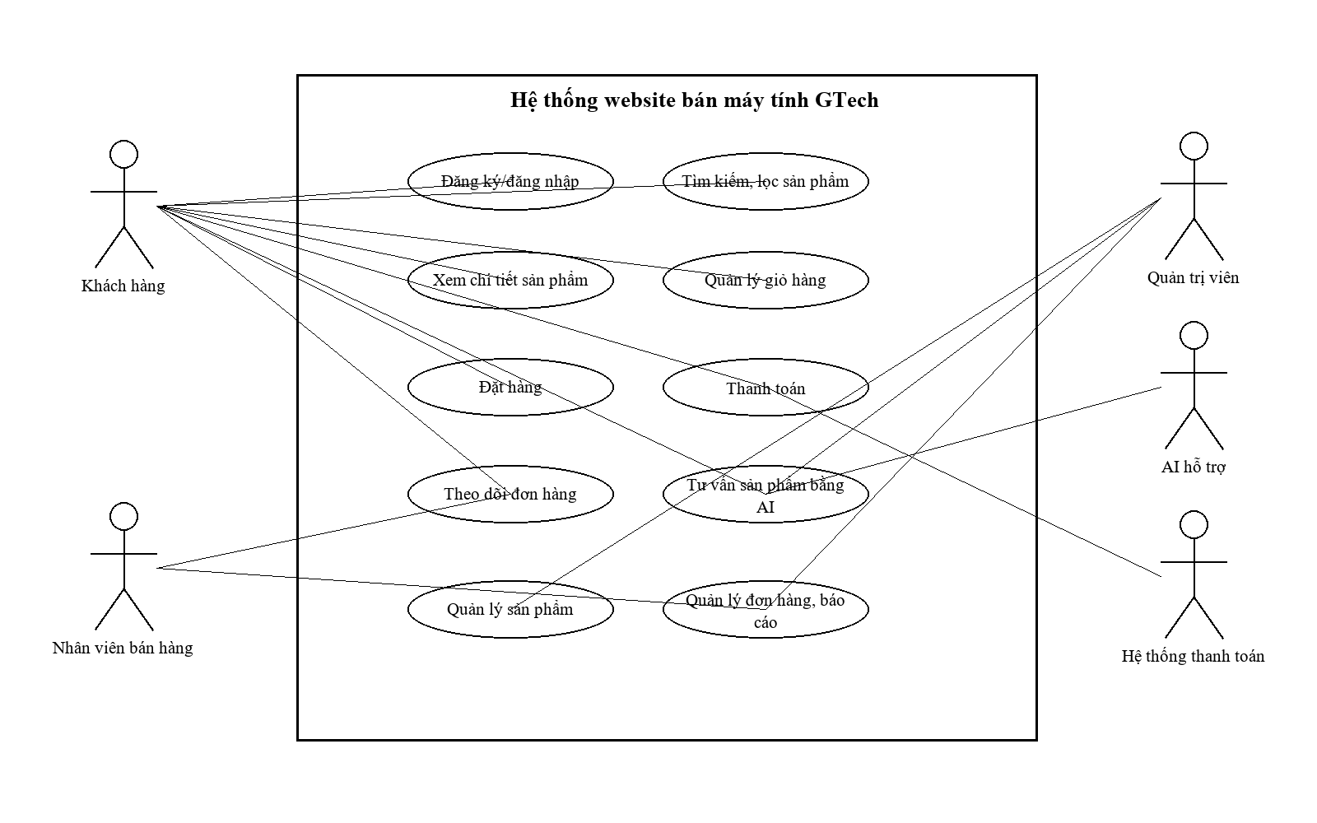
Hình 2.1. Biểu đồ use case tổng quát của hệ thống website bán máy tính GTech
Hình 2.1 thể hiện các chức năng chính của hệ thống. Khách hàng tương tác với các chức năng mua sắm như tìm kiếm sản phẩm, xem chi tiết, quản lý giỏ hàng, đặt hàng, thanh toán, theo dõi đơn hàng và sử dụng AI tư vấn. Quản trị viên và nhân viên tương tác với các chức năng quản lý sản phẩm, quản lý đơn hàng, báo cáo và hỗ trợ khách hàng. Hệ thống thanh toán là tác nhân bên ngoài tham gia vào quá trình xác nhận giao dịch.
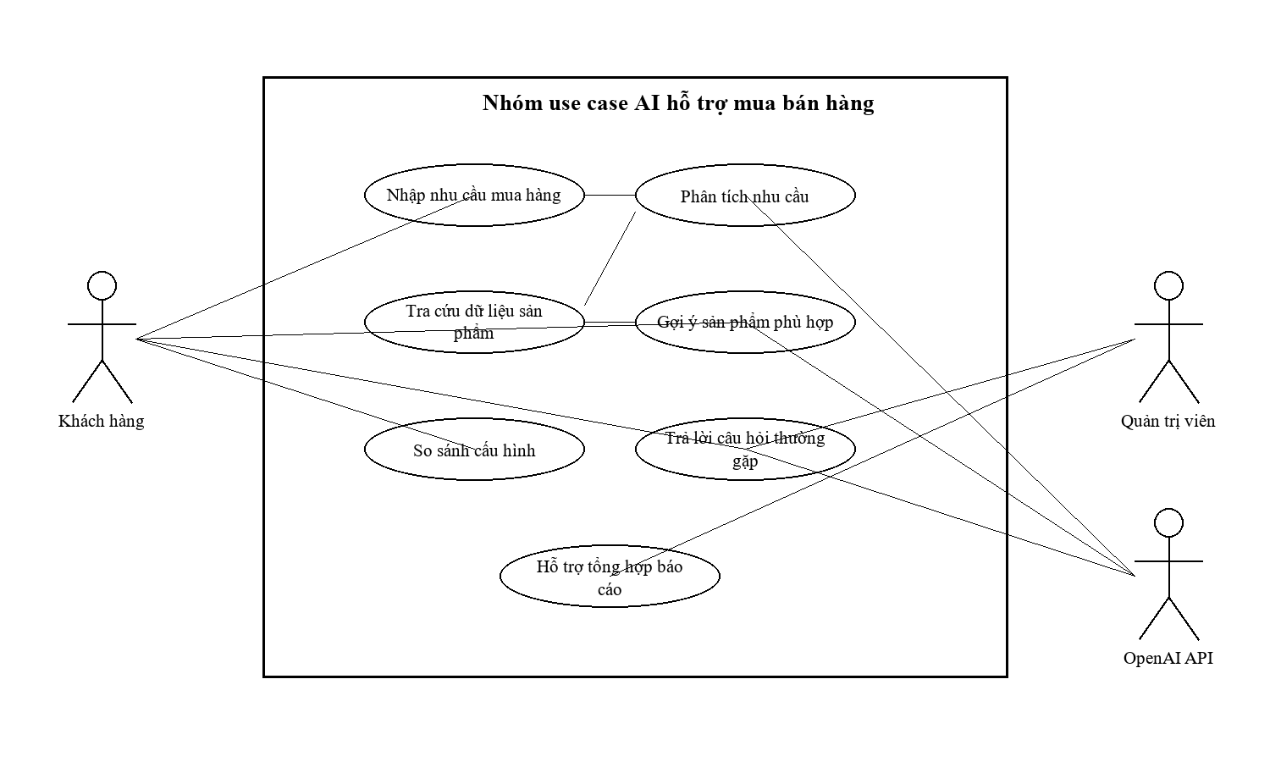
Hình 2.2. Biểu đồ use case nhóm chức năng AI hỗ trợ mua bán hàng
Hình 2.2 mô tả chi tiết hơn nhóm chức năng AI. Khách hàng nhập nhu cầu mua hàng bằng ngôn ngữ tự nhiên, hệ thống phân tích nhu cầu, tra cứu dữ liệu sản phẩm, gọi OpenAI API và trả về gợi ý phù hợp. Các phản hồi của AI không được tách rời dữ liệu thực tế của hệ thống, vì vậy backend cần kiểm soát dữ liệu đầu vào, dữ liệu sản phẩm, tồn kho và quyền truy cập trước khi tạo kết quả tư vấn.

2.4. Mô tả chi tiết các use case
Mục này mô tả chi tiết một số use case quan trọng của hệ thống website bán máy tính GTech. Các use case được lựa chọn gồm đăng ký/đăng nhập, tìm kiếm sản phẩm, tư vấn sản phẩm bằng AI, đặt hàng, thanh toán, quản lý sản phẩm và quản lý đơn hàng.
Bảng 2.5. Mô tả use case tìm kiếm và lọc sản phẩm
Thành phần | Nội dung
Tác nhân | Khách hàng
Mục tiêu | Tìm được sản phẩm phù hợp theo tên, thương hiệu, giá bán, cấu hình hoặc nhu cầu sử dụng.
Tiền điều kiện | Sản phẩm đã được quản trị viên cập nhật và đang ở trạng thái hiển thị.
Luồng chính | Khách hàng nhập từ khóa hoặc chọn bộ lọc; hệ thống truy vấn dữ liệu; danh sách sản phẩm phù hợp được hiển thị; khách hàng chọn sản phẩm để xem chi tiết.
Ngoại lệ | Không có sản phẩm phù hợp, hệ thống hiển thị thông báo và gợi ý thay đổi tiêu chí tìm kiếm.

Bảng 2.6. Mô tả use case tư vấn sản phẩm bằng AI
Thành phần | Nội dung
Tác nhân | Khách hàng, AI hỗ trợ mua bán hàng
Mục tiêu | Gợi ý sản phẩm phù hợp với nhu cầu, ngân sách và mục đích sử dụng của khách hàng.
Tiền điều kiện | Hệ thống có dữ liệu sản phẩm, tồn kho và backend được cấu hình kết nối OpenAI API.
Luồng chính | Khách hàng nhập nhu cầu; backend lấy dữ liệu sản phẩm liên quan; hệ thống gọi OpenAI API; AI trả về gợi ý và giải thích lý do lựa chọn.
Ngoại lệ | Nếu OpenAI API không phản hồi hoặc dữ liệu sản phẩm không đủ, hệ thống hiển thị thông báo và gợi ý khách hàng sử dụng bộ lọc thủ công.
Bảng 2.7. Mô tả use case đặt hàng
Thành phần | Nội dung
Tác nhân | Khách hàng
Mục tiêu | Tạo đơn hàng từ các sản phẩm trong giỏ hàng.
Tiền điều kiện | Khách hàng đã chọn sản phẩm và nhập thông tin nhận hàng hợp lệ.
Luồng chính | Khách hàng kiểm tra giỏ hàng; nhập địa chỉ; chọn phương thức thanh toán; hệ thống kiểm tra tồn kho; tạo đơn hàng; cập nhật trạng thái đơn.
Ngoại lệ | Sản phẩm hết hàng hoặc thông tin nhận hàng không hợp lệ, hệ thống yêu cầu khách hàng cập nhật lại.

2.5. Thiết kế biểu đồ lớp
Biểu đồ lớp thể hiện các lớp dữ liệu và nghiệp vụ chính của hệ thống. Các lớp quan trọng gồm User, Role, Product, Category, Cart, CartItem, Order, OrderItem, Review và AIInteraction. Mối quan hệ giữa các lớp phản ánh nghiệp vụ mua hàng, quản lý sản phẩm, đánh giá và lưu lịch sử tương tác AI.
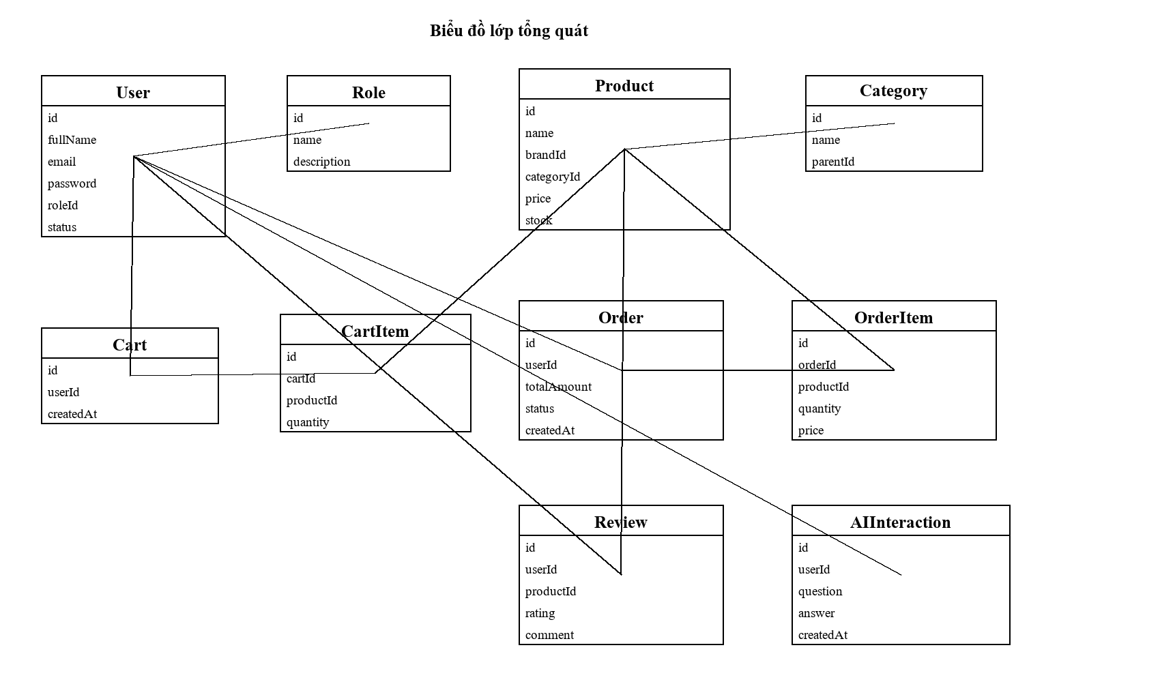
Hình 2.3. Biểu đồ lớp tổng quát của hệ thống
Trong biểu đồ lớp, User liên kết với Role để xác định quyền truy cập. Product thuộc Category và được sử dụng trong CartItem, OrderItem, Review. Order lưu thông tin đơn hàng tổng quát, còn OrderItem lưu chi tiết từng sản phẩm trong đơn. AIInteraction lưu câu hỏi, phản hồi và thời điểm tương tác để phục vụ truy vết và cải thiện chất lượng hỗ trợ khách hàng.

2.6. Cơ sở dữ liệu

2.6.1. Sơ đồ dữ liệu quan hệ
Cơ sở dữ liệu của hệ thống được thiết kế theo mô hình quan hệ, trong đó mỗi bảng đại diện cho một nhóm dữ liệu nghiệp vụ. Các khóa chính và khóa ngoại giúp đảm bảo mối liên kết giữa người dùng, sản phẩm, đơn hàng, thanh toán, đánh giá và tương tác AI.
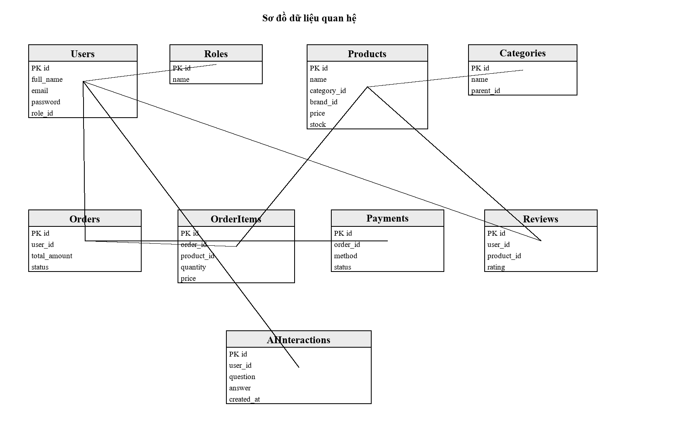
Hình 2.4. Sơ đồ dữ liệu quan hệ của hệ thống

2.6.2. Chi tiết các bảng dữ liệu
Bảng 2.8. Mô tả các bảng dữ liệu chính
Bảng | Mục đích | Một số trường chính
Users | Lưu thông tin tài khoản người dùng. | id, full_name, email, password, role_id, status
Roles | Lưu vai trò và quyền truy cập. | id, name, description
Products | Lưu thông tin sản phẩm máy tính, laptop, linh kiện. | id, name, category_id, brand_id, price, stock, description
Categories | Lưu danh mục sản phẩm. | id, name, parent_id
Orders | Lưu thông tin đơn hàng. | id, user_id, total_amount, status, created_at
OrderItems | Lưu chi tiết sản phẩm trong đơn hàng. | id, order_id, product_id, quantity, price
Payments | Lưu thông tin thanh toán. | id, order_id, method, status, transaction_code
Reviews | Lưu đánh giá sản phẩm. | id, user_id, product_id, rating, comment
AIInteractions | Lưu lịch sử tương tác với trợ lý AI. | id, user_id, question, answer, created_at

2.7. Thiết kế giao diện
Giao diện hệ thống được thiết kế theo hướng rõ ràng, dễ thao tác và phù hợp với website thương mại điện tử bán sản phẩm công nghệ. Phía khách hàng tập trung vào trải nghiệm tìm kiếm, xem chi tiết, so sánh, nhận tư vấn và đặt hàng. Phía quản trị tập trung vào khả năng quản lý dữ liệu nhanh, theo dõi đơn hàng và xem báo cáo.
Bảng 2.9. Danh sách màn hình giao diện dự kiến
Nhóm giao diện | Màn hình | Chức năng chính
Khách hàng | Trang chủ | Hiển thị sản phẩm nổi bật, danh mục, khuyến mãi và khu vực tìm kiếm.
Khách hàng | Danh sách sản phẩm | Tìm kiếm, lọc, sắp xếp sản phẩm theo giá, thương hiệu, cấu hình.
Khách hàng | Chi tiết sản phẩm | Xem hình ảnh, thông số kỹ thuật, giá bán, tồn kho, đánh giá và sản phẩm liên quan.
Khách hàng | Giỏ hàng và đặt hàng | Cập nhật số lượng, nhập thông tin nhận hàng, xác nhận đơn.
Khách hàng | Trợ lý AI | Nhập nhu cầu, nhận gợi ý sản phẩm và giải thích cấu hình.
Quản trị | Dashboard | Theo dõi doanh thu, đơn hàng, sản phẩm bán chạy và tồn kho.
Quản trị | Quản lý sản phẩm | Thêm, sửa, xóa, cập nhật hình ảnh, giá bán, cấu hình, tồn kho.
Quản trị | Quản lý đơn hàng | Xem chi tiết đơn, cập nhật trạng thái, xác nhận xử lý.

2.7.1. Phác thảo các màn hình giao diện
Dựa trên danh sách màn hình giao diện dự kiến, phần này bổ sung các phác thảo trắng-đen của các màn hình chính. Các hình chỉ thể hiện bố cục, khu vực chức năng và luồng thao tác chính, không phải thiết kế giao diện hoàn thiện.
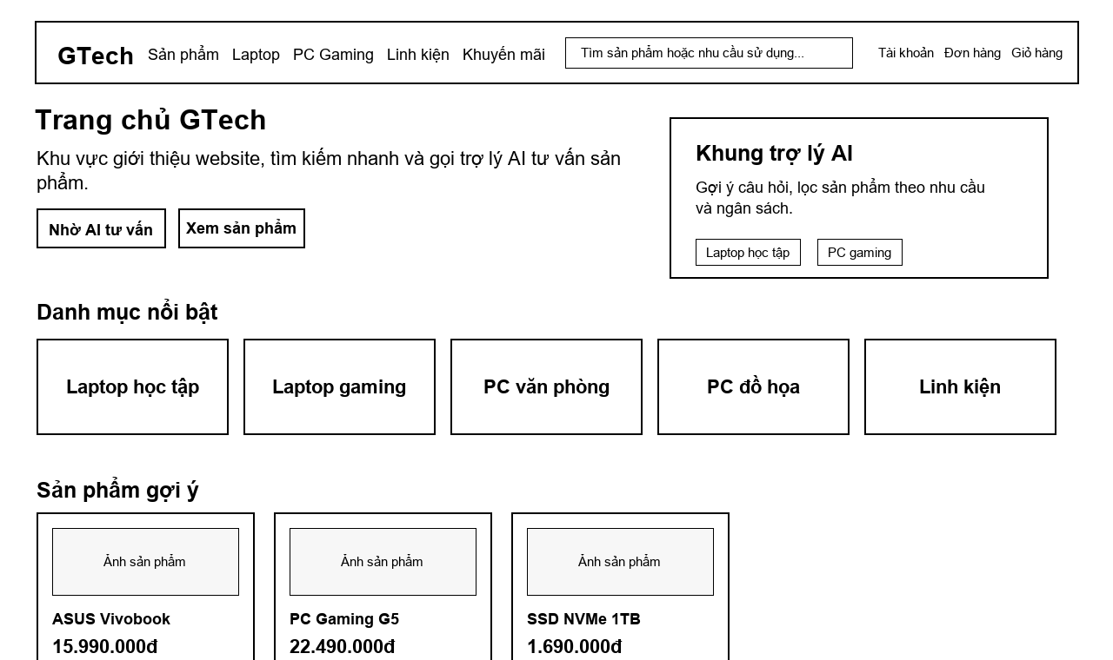
Hình 2.5. Phác thảo màn hình trang chủ
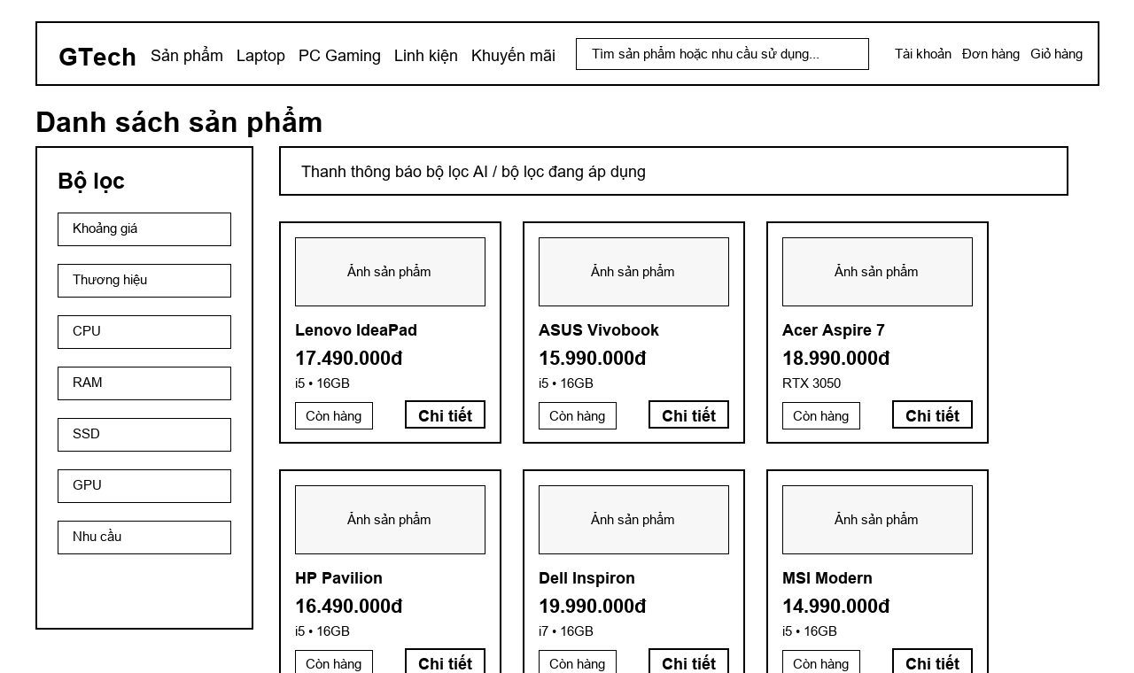
Hình 2.6. Phác thảo màn hình danh sách sản phẩm
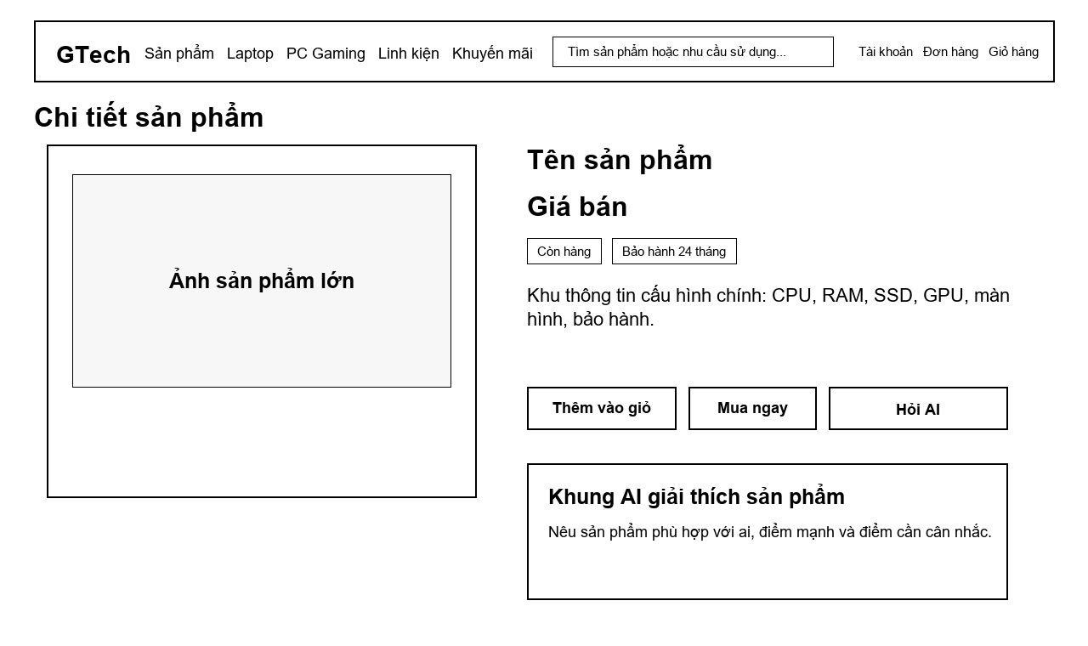
Hình 2.7. Phác thảo màn hình chi tiết sản phẩm
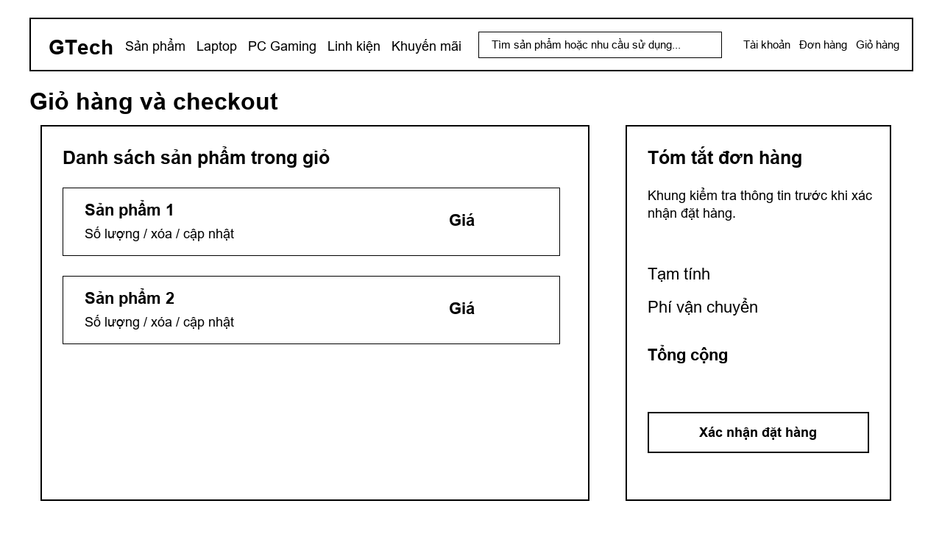
Hình 2.8. Phác thảo màn hình giỏ hàng và checkout
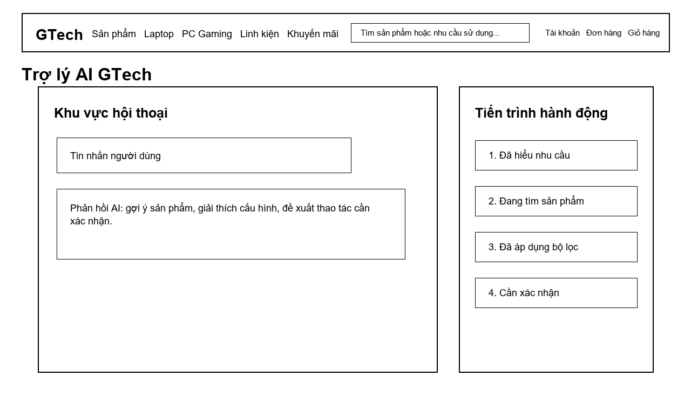
Hình 2.9. Phác thảo màn hình trợ lý AI GTech
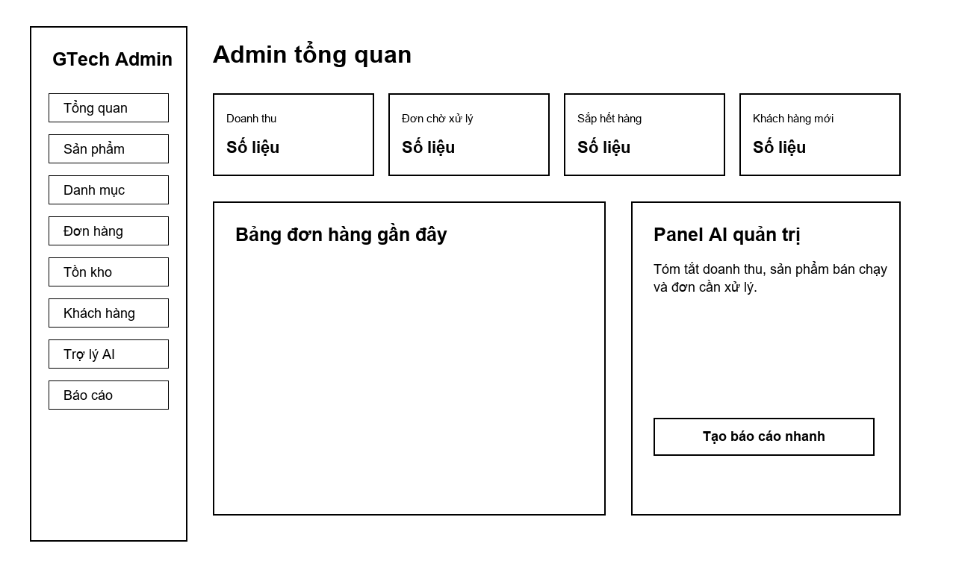
Hình 2.10. Phác thảo màn hình admin tổng quan
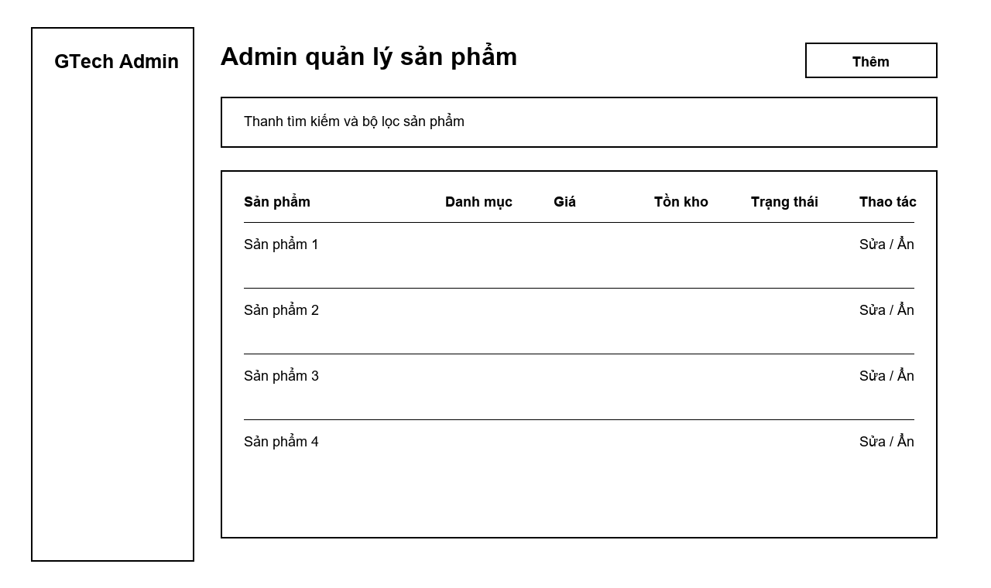
Hình 2.11. Phác thảo màn hình admin quản lý sản phẩm
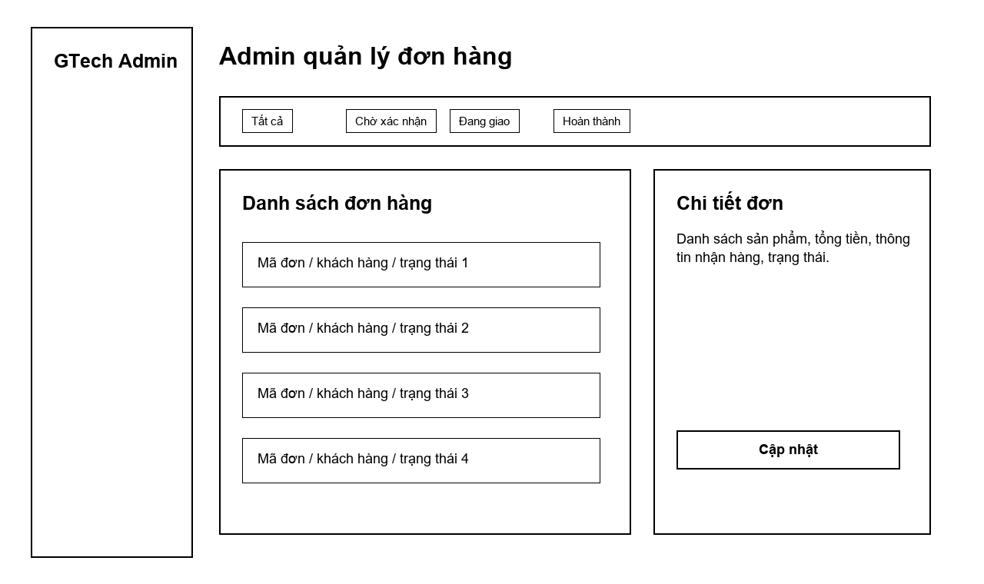
Hình 2.12. Phác thảo màn hình admin quản lý đơn hàng

CHƯƠNG 3: CÀI ĐẶT VÀ TRIỂN KHAI HỆ THỐNG

3.1. Giới thiệu về công cụ và môi trường cài đặt
Chương 3 trình bày định hướng cài đặt và triển khai hệ thống website bán máy tính GTech. Hệ thống được xây dựng theo kiến trúc frontend, backend, cơ sở dữ liệu và thành phần tích hợp AI. Các công nghệ sử dụng gồm Next.js/React cho giao diện người dùng, NestJS cho backend, PostgreSQL hoặc MySQL cho cơ sở dữ liệu, OpenAI API cho chức năng trợ lý AI, Git/GitHub để quản lý mã nguồn.
Bảng 3.1. Công cụ và môi trường cài đặt
Thành phần | Công nghệ/Công cụ | Vai trò
Frontend | Next.js,React, TypeScript | Xây dựng giao diện khách hàng và quản trị.
Backend | NestJS,Node.js,TypeScript | Xây dựng API và xử lý nghiệp vụ.
Cơ sở dữ liệu | PostgreSQL hoặc MySQL | Lưu trữ dữ liệu sản phẩm, người dùng, đơn hàng, thanh toán, đánh giá.
AI | OpenAI API, mô hình GPT | Hỗ trợ tư vấn sản phẩm và trả lời câu hỏi khách hàng.
Quản lý mã nguồn | Git, GitHub | Lưu trữ mã nguồn, báo cáo và tiến độ theo từng tuần.
Môi trường phát triển | Visual Studio Code | Soạn thảo mã nguồn và quản lý dự án.
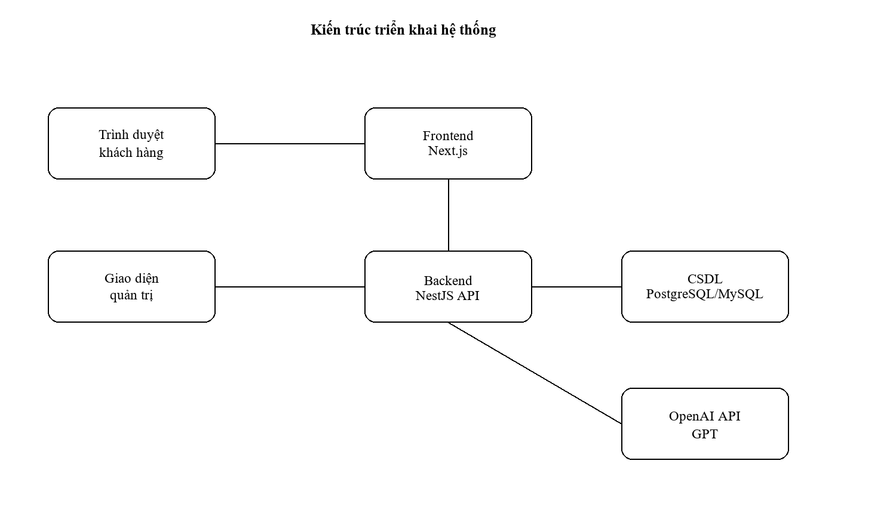
Hình 3.1. Kiến trúc triển khai dự kiến của hệ thống

3.2. Trang màn hình giao diện của khách hàng
Giao diện khách hàng bao gồm các màn hình phục vụ toàn bộ quá trình mua hàng. Trang chủ giới thiệu danh mục sản phẩm, sản phẩm nổi bật, chương trình khuyến mãi và thanh tìm kiếm. Trang danh sách sản phẩm cho phép lọc theo danh mục, thương hiệu, khoảng giá và cấu hình. Trang chi tiết sản phẩm hiển thị thông tin kỹ thuật, hình ảnh, giá bán, tồn kho, đánh giá và nút thêm vào giỏ hàng.
Các màn hình giỏ hàng, đặt hàng và thanh toán được thiết kế theo quy trình từng bước. Khách hàng có thể cập nhật số lượng, kiểm tra tổng tiền, nhập địa chỉ giao hàng, chọn phương thức thanh toán và xác nhận đơn. Ngoài ra, giao diện trợ lý AI cho phép khách hàng nhập nhu cầu bằng ngôn ngữ tự nhiên để nhận gợi ý sản phẩm phù hợp.
Bảng 3.2. Chức năng giao diện khách hàng
Màn hình | Chức năng
Trang chủ | Hiển thị sản phẩm nổi bật, danh mục, khuyến mãi, thanh tìm kiếm.
Danh sách sản phẩm | Tìm kiếm, lọc, sắp xếp và chuyển đến chi tiết sản phẩm.
Chi tiết sản phẩm | Xem thông số, hình ảnh, giá bán, tồn kho, đánh giá, sản phẩm liên quan.
Giỏ hàng | Cập nhật số lượng, xóa sản phẩm, xem tổng tiền.
Đặt hàng/Thanh toán | Nhập thông tin nhận hàng, chọn phương thức thanh toán, xác nhận đơn.
Trợ lý AI | Tư vấn sản phẩm theo nhu cầu, ngân sách và mục đích sử dụng.

3.3. Trang màn hình giao diện của người quản trị
Giao diện quản trị phục vụ quản trị viên, nhân viên bán hàng và nhân viên kho. Dashboard cung cấp thông tin tổng quan về doanh thu, đơn hàng, sản phẩm bán chạy, sản phẩm sắp hết hàng và các đơn cần xử lý. Màn hình quản lý sản phẩm cho phép thêm mới, cập nhật, ẩn/hiện sản phẩm, quản lý biến thể, hình ảnh, giá bán và tồn kho.
Màn hình quản lý đơn hàng cho phép xem danh sách đơn, lọc theo trạng thái, xem chi tiết đơn và cập nhật trạng thái xử lý. Màn hình quản lý người dùng hỗ trợ phân quyền và khóa/mở tài khoản. Màn hình báo cáo thống kê hỗ trợ theo dõi doanh thu theo thời gian, sản phẩm bán chạy, sản phẩm bán chậm và đánh giá của khách hàng.
Bảng 3.3. Chức năng giao diện quản trị
Màn hình | Chức năng
Dashboard | Thống kê doanh thu, đơn hàng, tồn kho, sản phẩm nổi bật.
Quản lý sản phẩm | Thêm, sửa, xóa, cập nhật giá, cấu hình, hình ảnh, tồn kho.
Quản lý đơn hàng | Xem chi tiết, xác nhận, cập nhật trạng thái đơn hàng.
Quản lý người dùng | Quản lý tài khoản, vai trò và trạng thái hoạt động.
Quản lý đánh giá | Theo dõi, ẩn/hiện và phản hồi đánh giá sản phẩm.
Báo cáo | Theo dõi doanh thu, sản phẩm bán chạy, sản phẩm bán chậm.

3.4. Một số giao diện khác
Ngoài các màn hình chính, hệ thống còn có thể bổ sung trang giới thiệu công ty, trang liên hệ, trang chính sách bảo hành, trang chính sách đổi trả, trang quản lý hội thoại AI và trang thông tin tài khoản cá nhân. Các giao diện này giúp website đầy đủ hơn về mặt thông tin và hỗ trợ chăm sóc khách hàng sau bán.

3.5. Kiểm thử
Kiểm thử hệ thống được thực hiện nhằm đảm bảo các chức năng chính hoạt động đúng theo yêu cầu. Các nhóm kiểm thử gồm kiểm thử chức năng, kiểm thử giao diện, kiểm thử tích hợp giữa frontend và backend, kiểm thử cơ sở dữ liệu, kiểm thử phân quyền và kiểm thử chức năng AI tư vấn sản phẩm.
Bảng 3.4. Kế hoạch kiểm thử chức năng chính
STT | Chức năng kiểm thử | Kết quả mong đợi
1 | Đăng ký, đăng nhập | Người dùng tạo tài khoản, đăng nhập và đăng xuất thành công.
2 | Tìm kiếm/lọc sản phẩm | Hệ thống trả về danh sách sản phẩm đúng tiêu chí.
3 | Thêm giỏ hàng | Sản phẩm được thêm, cập nhật số lượng và tính tổng tiền chính xác.
4 | Đặt hàng | Đơn hàng được tạo, lưu thông tin người nhận và trạng thái đơn.
5 | Quản lý sản phẩm | Quản trị viên thêm, sửa, xóa, cập nhật tồn kho sản phẩm thành công.
6 | AI tư vấn | AI trả lời dựa trên nhu cầu khách hàng và dữ liệu sản phẩm thực tế.

KẾT LUẬN
Đề tài đã trình bày quá trình phân tích, thiết kế và định hướng triển khai website bán máy tính cho công ty GTech có tích hợp AI hỗ trợ hoạt động mua bán hàng. Báo cáo đã làm rõ bối cảnh thương mại điện tử, nhu cầu ứng dụng AI trong tư vấn sản phẩm công nghệ, khảo sát hệ thống, xác định tác nhân, ca sử dụng, biểu đồ use case, biểu đồ lớp, cơ sở dữ liệu, phác thảo giao diện và định hướng cài đặt triển khai hệ thống.
Kết quả đạt được của đề tài là xây dựng được nền tảng tài liệu phân tích thiết kế tương đối đầy đủ cho hệ thống thương mại điện tử bán máy tính. Hệ thống được định hướng sử dụng Next.js cho frontend, NestJS cho backend, PostgreSQL hoặc MySQL cho cơ sở dữ liệu và OpenAI API để xây dựng trợ lý AI tư vấn sản phẩm. Các nội dung này là cơ sở để tiếp tục triển khai mã nguồn, kiểm thử và hoàn thiện sản phẩm demo.
Trong quá trình thực hiện, đề tài vẫn còn một số hạn chế như chưa triển khai đầy đủ sản phẩm thực tế, dữ liệu khảo sát còn ở mức mô phỏng, các biểu đồ và giao diện mới dừng ở mức thiết kế/phác thảo. Hướng phát triển tiếp theo là xây dựng đầy đủ frontend, backend, cơ sở dữ liệu, tích hợp OpenAI API, triển khai kiểm thử chức năng và hoàn thiện sản phẩm để phục vụ bảo vệ đồ án tốt nghiệp.

TÀI LIỆU THAM KHẢO
[1] Next.js Documentation, https://nextjs.org/docs.
[2] NestJS Documentation, https://docs.nestjs.com.
[3] PostgreSQL Documentation, https://www.postgresql.org/docs/.
[4] MySQL Documentation, https://dev.mysql.com/doc/.
[5] OpenAI API Documentation, https://platform.openai.com/docs.
[6] Tài liệu học phần Phân tích thiết kế hệ thống thông tin.
[7] Tài liệu học phần Cơ sở dữ liệu.
[8] Tài liệu học phần Công nghệ phần mềm.
[9] Các tài liệu tham khảo về thương mại điện tử và ứng dụng AI trong bán hàng.

